1.Подписываем новую под тему: Виды брака при обработке конусов.
2. Изучаем материал.
При обработке конических поверхностей, помимо упомянутых выше видов брака для цилиндрических поверхностей, дополнительно возможны следующие виды брака: неправильная конусность; отклонения в размерах конуса; отклонения в размерах диаметров оснований при правильной конусности; непрямолинейность образующей конической поверхности.
Неправильная конусность получается главным образом вследствие неточного смещения задней бабки, неточного поворота верхней части суппорта, неправильной установки конусной линейки.
Следовательно, проверив установку корпуса задней бабки, верхней части суппорта или конусной линейки перед началом обработки, можно брак предупредить. Этот вид брака исправим только в случае, ели ошибка по всей длине конуса лежит в теле детали, т.е. все диаметры у втулки меньше, а у конического стержня больше требуемых.
Неправильный размер конуса при правильном угле его, т.е. неправильная величина диаметра по всей длине конуса, получается, если снято недостаточно или слишком много материала. Предупредить брак можно только внимательной установкой глубин резания на чистовых проходах. Брак исправим, если снято недостаточно материала.
Может получиться, что при правильной конусности и точных размерах одного конца конуса диаметр второго конца неправилен. Единственной причиной является несоблюдение требуемой длины всего конического участка детали. Брак исправим, если только деталь излишне длинна. Чтобы избежать этого вида брака, необходимо перед обработкой конуса тщательно проверить его длину.
3. Заполнить таблицу:
Вид брака | Причина | Способ устранения

4. Изучаем новую тему, подписываем в тетрадях «Обработка фасонных поверхностей».
5. Изучаем теоретический материал.
6. Составляем конспект по следующим вопросам:
- дать определение фасонной поверхности;
- записать виды поверхностей;
- перечислить способы обработки фасонных поверхностей;
- зарисовать фасонный резец и описать его конструкцию.
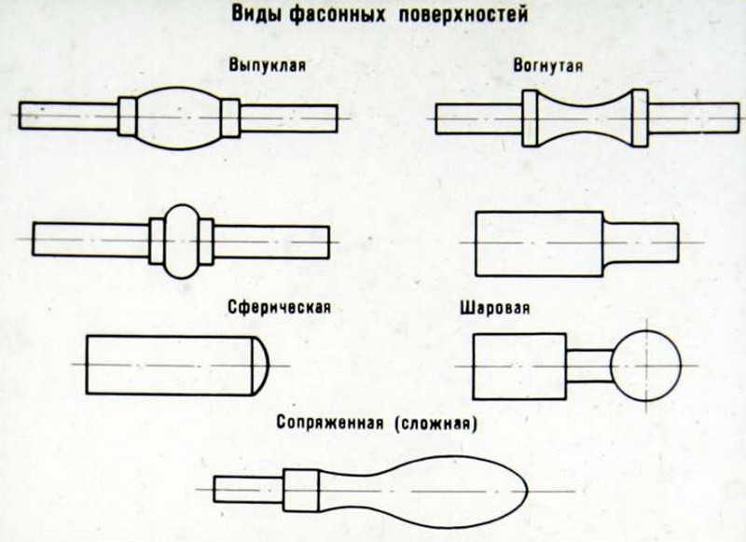Фасонные поверхности деталей (как наружные, так и внутренние) образованы криволинейной образующей, комбинацией прямолинейных образующих, расположенных под различными углами к оси детали, или комбинацией криволинейных и прямолинейных образующих.
На токарных станках фасонные поверхности получают:
- используя ручную поперечную и продольную подачу резца относительно заготовки с подгонкой профиля обрабатываемой поверхности по шаблону;
- обработкой фасонными резцами, профиль которых соответствует профилю готовой детали;
- используют поперечную и продольную подачу резца относительно заготовки, а также приспособления и копирные устройства, позволяющие обработать поверхность заданного профиля;
- путем комбинирования перечисленных выше методов для повышения точности и производительности обработки.
Обработка фасонных поверхностей фасонным резцом
Фасонные резцы — это резцы, режущая кромка которых совпадает с криволинейным или ступенчатым профилем обрабатываемой поверхности.
Простейший резец для обработки фасонной поверхности, часто называемый стержневым, показан на рис. 1.
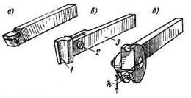
Рис. 1. Фасонный резец
Фасонный резец для обработки вогнутой поверхности показан на рис. 1, а. Достоинство таких резцов — простота и сравнительно низкая стоимость их изготовления. Их существенный недостаток заключается в том, что после нескольких, а иногда двух-трех переточек по передней поверхности (а для сохранения профиля их можно перетачивать только по передней поверхности) пластинка стачивается, высота по центру при установке уменьшается и резец становится негодным для дальнейшей работы. Поэтому стержневые фасонные резцы применяют преимущественно в тех случаях, когда работа не имеет массового характера и профиль резцов прост.
Призматический фасонный резец показан на рис. 1, б. Передней поверхностью служит торец бруска, из которого изготовлен резец, а задний угол образуется благодаря наклонному положению резца в державке 3. Для закрепления в державке призматический резец 1 по всей длине (с задней стороны) имеет выступ в форме ласточкина хвоста, входящий в такой же паз державки 3. Державка надрезана, поэтому при затягивании винта 2 она сжимается и резец удерживается в ней достаточно прочно. Недостаток резца — сложность изготовления.
Дисковый фасонный резец, закрепленный на державке, изображен на рис. 1, в. Передняя поверхность дискового резца располагается ниже его оси на величину h (рис. 1, в), что создает необходимый задний угол. Если это понижение равно 1/10 диаметра резца, задний угол его получается около 12°. Передний угол фасонных резцов в большинстве случаев делается равным 0°. При этом условии упрощается изготовление резца; кроме того, резец не затягивается в деталь и обработанная поверхность последней получается качественной. Ширина фасонных резцов не превышает обычно 40 мм, но иногда применяются фасонные резцы шириной до 100 мм.

